2020/6/23
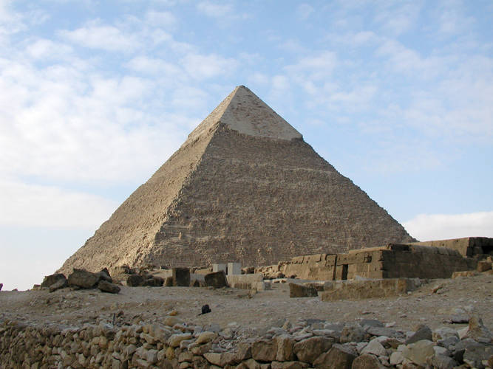
卡夫拉金字塔埃及
作者:Roy
金字塔

介紹 :
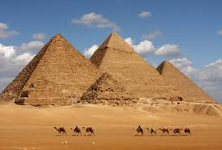
金字塔（英語：pyramid），在建築學上是指錐體建築物，著名的有埃及金字塔，還有瑪雅卡斯蒂略金字塔、阿茲特克金字塔（太陽金字塔、月亮金字塔）等。一般來說基座為正三角形或四方形等的正多邊形，也可能是其他的多邊形，側面由多個三角形或接近三角形的面相接而成，頂部面積非常小，甚至成尖頂狀。古代金字塔，是用石塊堆疊而成，越高使用材料越少，質心接近基座，可以有效抵擋自然災害。世界上許多不同的文明都有建造金字塔。在數千年的時間里，金字塔是世界上最大的建築物。最早的金字塔是在代赫舒爾的紅金字塔，其後是在吉薩的胡夫金字塔。這兩個金字塔都在埃及。胡夫金字塔是古代世界七大奇蹟中目前僅存的一個。 胡夫金字塔主要是以石灰岩興建（有些房間則是使用紅大理石來建造的）。胡夫金字塔是建築的經典之作。胡夫金字塔中有一千三百萬個石塊，大小由2.5噸至5噸不等，其底部的邊長為230公尺，佔地13畝。其四邊精確的對準東西南北四個方向，四面的角度為52度。金字塔的原始高度為146.5公尺，但現在只有137公尺，少了九公尺是因為在開羅建設時，金字塔上的高級白石灰石被偷。胡夫金字塔現在仍為世界上最高的金字塔。若以體積來看，最大的金字塔是位於墨西哥普埃布拉州的喬魯拉大金字塔。1970年代開始，由於建築技術的演進，達到輕質化、可塑化、良好的空調與採光。有些建築師會從幾何學選取元素，因此現代金字塔式建築在世界各地被人們建造出來。

金字塔真是法老陵墓？:
一直以來人們都認為金字塔是古埃及法老及皇室成員的陵墓。然而，考古學家們漸漸發現這個想法可能是錯的。首先，目前發現的所有金字塔中，都沒有任何的木乃伊，少數的屍骨，只不過是「盜墓者」的屍骸。除此之外，一般墳墓都是在地下，古代法老們為何要建造地面上如此招搖的陵墓，告訴盜墓者們，歡迎來盜墓？另外，興建一座金字塔要耗費大量人力、時間以及金錢，如此勞民傷財，真的只為一建造一座陵墓？
真正讓考古學家證實金字塔不是皇室陵墓的關鍵，就是當圖坦卡門的木乃伊被發現時。在法老圖坦卡門的墓穴中充滿著華美的壁畫，而金字塔裡面只有文字。再來，考古學家們發現法老真正的棺材很華麗，充滿鑲金裝飾物，但金字塔內的「棺材」就只是一個光滑的花崗岩棺槨。那麼，尼羅河畔的95座金字塔究竟有什麼功能呢？很多科學家開始猜測，其實金字塔很有可能是我們現代的「發電廠」。
究竟金字塔為何是發電廠呢？根據古埃及日誌，原先金字塔的外表都用白色、光滑的石灰岩覆蓋。而金字塔中有大量花崗岩，這種岩石含有大量石英和金屬，導電良好，且石英是壓電物質，只要對它施壓便能發電。近日科學家也發現，金字塔內部房間中有著銅線。這些結構就很像我們今日的發電裝置的結構，因此有許多人推測金字塔其實是一座巨大的發電廠。

獅身人面像是賢者之石的守護者？
在1987年，有一位日本大學的教授對這座石像進行電磁波掃描，結果竟然發現石像的正下方竟然有兩個巨大的密室，分別位於爪子底下及腹部底下，兩個空間還有走廊相通。為了一探究竟，各國考古學家向埃及政府申請挖掘，然而，埃及政府卻拒絕了。有人猜測埃及政府拒絕的原因要不是因為開挖風險，就可能是因為一個古老的傳說。在《出埃及記》中，獅身人面的爪子下，守護著神賜與人類的神器「烏陵與土明」兩塊石頭。而這兩塊石頭正是舊約聖經裡的「賢者之石」。相信有玩過線上遊戲的人都知道，賢者之石是具有魔力的寶物，而它也是哈利波特裡設定的「魔法石」。而實際上「賢者之石」有什麼功能，則不得而知。

歷史狀況；
古埃及人埋葬國王和王后的陵墓，古埃及人建造金字塔的歷史從第三王朝延續到第十三王朝（前2686年－前2181年），距今已有四千六百多年。鼎盛時期出現於法老胡夫以及其後的兩代君主卡夫拉和孟卡拉統治時期，他們都選擇了吉薩地區沙漠與綠洲的交界處建造他們的金字塔和其他附屬建築。公元前五世紀，古希臘著名歷史學家希羅多德遊歷埃及時記下了最早關於金字塔的文字，近代關於金字塔的研究開始於拿破崙入侵埃及之後的進行的資料調查。埃及金字塔的功能不僅是當墓穴，在統治者健在時還起禮儀建築的作用。當初，在未完工的金字塔前，都要建一座小型宮殿，統治者在位33年及此後每隔3年都要在那裡慶祝法老的生辰。法老在慶典中，要向群臣證明，他是一個英明的君主、勇敢的軍人和生殖功能非凡的男子。

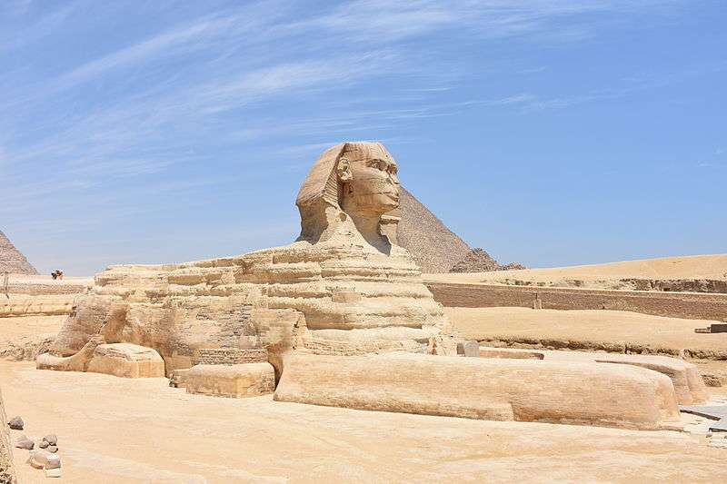
資料來源:
https://zh.wikipedia.org/wiki/%E9%87%91%E5%AD%97%E5%A1%94
https://www.storm.mg/lifestyle/1572347

